**ACTIVIDAD INTEGRADORA. EL BACKLOG Y EL SPRINT SCHEDULE DEL PROYECTO**

**Acceso de GitHub:** https://github.com/cesarcrob/Actividad-integradora.-Sprint-el-coraz-n-de-SCRUM.git

**Acceso de Jira:** <https://cesar-cr.atlassian.net/jira/software/c/projects/AI2/boards/2/backlog?atlOrigin=eyJpIjoiMDk3NDcyMjRjZGQ3NDk2OWEzMDVhN2U3YzY2YjFkNzQiLCJwIjoiaiJ9>

**Product Owner:** Luis Carlos Ledesma Herrera

**Scrum Master:** Luis Carlos Ledesma Herrera

**Product Backlog:**

**Product backlog:** Sistema de Almacenamiento (Repositorio)

**Descripción del Proyecto (Necesidades del Cliente):** El Cliente Trinchera Veintiuno Agencia de Marketing Digital 360°requiere de un sistema de almacenamiento (repositorio) de proyectos (archivos en general) de cada uno de sus clientes para su acceso y administración.

**Elaborado por:** César Castellanos Robert

|  |  |  |  |  |  |  |  |
| --- | --- | --- | --- | --- | --- | --- | --- |
| Identificador (ID) de la Historia | Enunciado de la Historia | Alias | Estado | Dimensión/ Esfuerzo | Interacción (Sprint) | Prioridad | Comentarios |
| AD – HU – 01 | Como administrador quiero registrar los datos de los clientes para tener una base de datos. | AD 01 | Iniciado | 3 | Spring backlog 1 | Alta | Captura de datos de los Clientes. |
| AD – HU – 02 | Como administrador quiero actualizar los datos de los clientes para tener una base de datos actualizada. | AD 02 | En Proceso | 3 | Spring backlog 1 | Alta | Actualización de datos de clientes. |
| AD – HU – 03 | Como Administrador quiero consultar los datos de los clientes otorgándoles autoridad para realizar una toma de decisiones. | AD 03 | En Proceso | 3 | Spring backlog 2 | Media | Generar estatus de los clientes. |
| EC – HU – 04 | Como Ejecutivo de Cuenta quiero alimentar el sistema de almacenamiento con los proyectos correspondientes del cliente para tener control y acceso a los proyectos. | EC 04 | En Proceso | 3 | Spring backlog 2 | Media | Subir archivos al sistema. |
| EC – HU – 05 | Como Ejecutivo de Cuenta quiero modificar los proyectos almacenados de un cliente en caso que exista alguna modificación para llevar el control para poder tener control y acceso a los proyectos y sus modificaciones. | EC 05 | En Proceso | 2 | Spring backlog 3 | Baja | Modificar los archivos en el sistema. |
| AD – HU – 06 | Como Administrador quiero eliminar o modificar los archivos almacenados de los clientes según lo requerido. | AD 06 | En Proceso | 2 | Spring backlog 3 | Baja | Eliminar o modificar archivos almacenados. |

**Formato Sprint:**

|  |  |  |  |  |  |  |  |  |  |  |  |
| --- | --- | --- | --- | --- | --- | --- | --- | --- | --- | --- | --- |
| Elemento de trabajo pendiente | Puntos de historia | Responsable | Estado | Estimado original | Día 1 | Día 2 | Día 3 | Día 4 | Día 5 | Día 6 | Revisión del Sprint |
| **AD – HU – 01** |  |  |  |  |  |  |  |  |  |  |  |
| **Tarea 1.1:** Diseñar la estructura y el modelo de gestionar clientes. | 10 | Equipo Scrum | Iniciado | 2 días |  |  |  |  |  |  |  |
| **Tarea 1.2:** Programar la estructura diseñada. | 10 | Equipo Scrum | En Proceso | 2 días |  |  |  |  |  |  |  |
| **Tarea 1.3:** Realizar prueba de registro de clientes. | 10 | Equipo Scrum | En Proceso | 2 días |  |  |  |  |  |  | Revisión. |
| **AD – HU – 02** |  |  |  |  |  |  |  |  |  |  |  |
| **Tarea 2.1:** Diseñar método editar y modificar. | 10 | Equipo Scrum | En Proceso | 2 días |  |  |  |  |  |  |  |
| **Tarea 2.2:** Programar el diseño editar y agregar botones. | 10 | Equipo Scrum | En Proceso | 2 días |  |  |  |  |  |  |  |
| **Tarea 2.3:** Realizar prueba de actualización de datos. | 10 | Equipo Scrum | En Proceso | 2 días |  |  |  |  |  |  | Revisión. |
| **AD –HU – 03** |  |  |  |  |  |  |  |  |  |  |  |
| **Tarea 3.1:** Diseñar el formulario de consulta de clientes. | 10 | Equipo Scrum | En Proceso | 2 días |  |  |  |  |  |  |  |
| **Tarea 3.2:** Programar el formulario de consulta de clientes. | 10 | Equipo Scrum | En Proceso | 2 días |  |  |  |  |  |  |  |
| **Tarea 3.3:** Realizar prueba de consulta de clientes. | 10 | Equipo Scrum | En Proceso | 2 días |  |  |  |  |  |  | Revisión. |
| **EC – HU – 04** |  |  |  |  |  |  |  |  |  |  |  |
| **Tarea 4.1:** Diseñar el módulo de gestionar los proyectos de los clientes. | 10 | Equipo Scrum | En Proceso | 2 días |  |  |  |  |  |  |  |
| **Tarea 4.2:** Programar el módulo de gestión de proyectos de clientes. | 10 | Equipo Scrum | En Proceso | 2 días |  |  |  |  |  |  |  |
| **Tarea 4.3:** Realizar prueba de control de gestión de proyectos de clientes. | 10 | Equipo Scrum | En Proceso | 2 días |  |  |  |  |  |  | Revisión. |
| **EC –HU - 05** |  |  |  |  |  |  |  |  |  |  |  |
| **Tarea 5.1:** Diseñar el formulario de modificar proyectos (suplantar archivos). | 5 | Equipo Scrum | En Proceso | 2 días |  |  |  |  |  |  |  |
| **Tarea 5.2:** Programar el método modificar proyecto. | 5 | Equipo Scrum | En Proceso | 2 días |  |  |  |  |  |  |  |
| **Tarea 5.3:** Realizar prueba del método modificar proyecto. | 5 | Equipo Scrum | En Proceso | 2 días |  |  |  |  |  |  | Revisión |
| **AD – HU – 06** |  |  |  |  |  |  |  |  |  |  |  |
| **Tarea 6.1:** Diseñar el formulario de eliminar o modificar archivos almacenados. | 5 | Equipo Scrum | En Proceso | 2 días |  |  |  |  |  |  |  |
| **Tarea 6.2:** Programar el método eliminar o modificar archivos almacenados. | 5 | Equipo Scrum | En Proceso | 2 días |  |  |  |  |  |  |  |
| **Tarea 6.3:** Realizar prueba de eliminar o modificar archivos almacenados. | 5 | Equipo Scrum | En Proceso | 2 días |  |  |  |  |  |  | Revisión |
| Total | 150 |  |  | 36 días |  |  |  |  |  |  |  |

**FICHAS BACKLOG**

|  |  |
| --- | --- |
| AD – HU – 01 | |
| Como: Administrador | |
| Quiero: Registrar los datos de los clientes. | |
| Para: Tener una base de datos. | |
| Condiciones:   * El formulario de registro debe contener los siguientes elementos: * Cliente * Empresa * Teléfono * Email * Historial de Proyectos (opción para cargar archivos multimedia) * La base de datos debe tener un buscador para encontrar a los clientes y sus proyectos. * Los clientes deben contar con un número de cliente consecutivo que se genere automáticamente por el sistema. * El sistema deberá identificar duplicidad de información. * Al ingresar a la cuenta del cliente se muestran todos los datos del formulario, un historial de los proyectos y el acceso a los archivos de cada proyecto (tipo drive). * En cada cuenta del cliente es posible descargar los archivos e imprimir los datos de la cuenta. | |
| Planning Poker: 40 | |
| Sprin: 1 | |
| Duración: 1 semana | |
| TASKING | |
| Tarea | **Horas** |
| Tarea 1.1: Diseñar la estructura y el modelo de gestionar clientes. | 16 horas |
| Tarea 1.2: Programar la estructura diseñada. | 16 horas |
| Tarea 1.3: Realizar prueba de registro de clientes. | 16 horas |
| TOTAL DE HORAS | **48 horas** |

|  |  |
| --- | --- |
| AD – HU – 02 | |
| Como: Administrador | |
| Quiero: Actualizar los datos de los clientes. | |
| Para: Tener una base de datos actualizada. | |
| Condiciones:   * La base de datos deberá tener un buscador que de acceso al cliente solicitado. * Al ingresar a la cuenta del cliente, el administrador debe tener permisos para actualizar la información del cliente o hacer correcciones tanto en los datos como en el drive. | |
| Planning Poker: 20 | |
| Sprin: 1 | |
| Duración: 1 semana | |
| TASKING | |
| Tarea | **Horas** |
| Tarea 2.1: Diseñar método editar y modificar. | 16 horas |
| Tarea 2.2: Programar el diseño editar y agregar botones. | 16 horas |
| Tarea 2.3: Realizar prueba de actualización de datos. | 16 horas |
| TOTAL DE HORAS | **48 horas** |

|  |  |
| --- | --- |
| AD – HU – 03 | |
| Como: Administrador | |
| Quiero: Consultar los datos de los clientes otorgándoles autoridad. | |
| Para: Realizar una toma de decisiones. | |
| Condiciones:   * Al ingresar en la cuenta del cliente, el administrador puede hacer consulta de los datos de los clientes y puede otorgar accesos a Ejecutivos de Cuenta a la cuenta del Cliente. | |
| Planning Poker: 13 | |
| Sprin: 2 | |
| Duración: 1 semana | |
| TASKING | |
| Tarea | **Horas** |
| Tarea 3.1: Diseñar el formulario de consulta de clientes. | 16 horas |
| Tarea 3.2: Programar el formulario de consulta de clientes. | 16 horas |
| Tarea 3.3: Realizar prueba de consulta de clientes. | 16 horas |
| TOTAL DE HORAS | **48 horas** |

|  |  |
| --- | --- |
| EC – HU – 04 | |
| Como: Ejecutivo de Cuenta. | |
| Quiero: Alimentar el sistema de almacenamiento con los proyectos correspondientes del cliente. | |
| Para: Tener control y acceso a los proyectos. | |
| Condiciones:   * Al ingresar en la cuenta del cliente el Ejecutivo de Cuenta tiene acceso a las cuentas de los clientes autorizados por administración y puede agregar proyectos del cliente y alimentarlos en el sistema (drive) con los archivos correspondientes. | |
| Planning Poker: 8 | |
| Sprin: 2 | |
| Duración: 1 semana | |
| TASKING | |
| Tarea | **Horas** |
| Tarea 4.1: Diseñar el módulo de gestionar los proyectos de los clientes. | 16 horas |
| Tarea 4.2: Programar el módulo de gestión de proyectos de clientes. | 16 horas |
| Tarea 4.3: Realizar prueba de control de gestión de proyectos de clientes. | 16 horas |
| TOTAL DE HORAS | **48 horas** |

|  |  |
| --- | --- |
| EC – HU – 05 | |
| Como: Ejecutivo de Cuenta. | |
| Quiero: Modificar los proyectos almacenados de un cliente en caso que exista alguna modificación para llevar el control. | |
| Para: Poder tener control y acceso a los proyectos y sus modificaciones. | |
| Condiciones:   * Al ingresar en la cuenta del Cliente el Ejecutivo de Cuenta puede modificar el historial del Cliente, los proyectos y los archivos almacenados en cada proyecto en el sistema (drive). | |
| Planning Poker: 5 | |
| Duración: 1 semana | |
| Sprin: 3 | |
| Duración: 2 semanas | |
| TASKING | |
| Tarea | **Horas** |
| Tarea 5.1: Diseñar el formulario de modificar proyectos (suplantar archivos). | 16 horas |
| Tarea 5.2: Programar el método modificar proyecto. | 16 horas |
| Tarea 5.3: Realizar prueba del método modificar proyecto. | 16 horas |
| TOTAL DE HORAS | **48 horas** |

|  |  |
| --- | --- |
| AD – HU – 06 | |
| Como: Administrador. | |
| Quiero: Eliminar o modificar los archivos almacenados de los clientes según lo requerido. | |
| Para: Tener control de los proyectos. | |
| Condiciones:   * Al ingresar en la cuenta del Cliente el Administrador puede eliminar o modificar el historial del Cliente, los proyectos y los archivos almacenados en cada proyecto en el sistema (drive). | |
| Planning Poker: 3 | |
| Sprin: 3 | |
| Duración: 1 semana | |
| TASKING | |
| Tarea | **Horas** |
| Tarea 6.1: Diseñar el formulario de eliminar o modificar archivos almacenados. | 16 horas |
| Tarea 6.2: Programar el método eliminar o modificar archivos almacenados. | 16 horas |
| Tarea 6.3: Realizar prueba de eliminar o modificar archivos almacenados. | 16 horas |
| TOTAL DE HORAS | **48 horas** |

**SPRINT SCHEDULE - CALENDARIZACIÓN**

|  |  |  |  |  |  |  |  |  |
| --- | --- | --- | --- | --- | --- | --- | --- | --- |
| SEMANA | SPRIN | ID HISTORIA | LUNES | MARTES | MIÈRCOLES | JUEVES | VIERNES | SÀBADO |
| Semana 1 | 1 | **AD – HU – 01** | **Tarea 1.1:** Diseñar la estructura y el modelo de gestionar clientes. | **Tarea 1.1:** Diseñar la **estructura** y el modelo de gestionar clientes. | **Tarea 1.2:** Programar la estructura diseñada. | **Tarea 1.2:** Programar la estructura diseñada. | **Tarea 1.3:** Realizar prueba de registro de clientes. | **Tarea 1.3:** Realizar prueba de registro de clientes. |
| Semana 2 | 1 | **AD – HU – 02** | **Tarea 2.1:** Diseñar método editar y modificar. | **Tarea 2.1:** Diseñar método editar y modificar. | **Tarea 2.2:** Programar el diseño editar y agregar botones. | **Tarea 2.2:** Programar el diseño editar y agregar botones. | **Tarea 2.3:** Realizar prueba de actualización de datos. | **Tarea 2.3:** Realizar prueba de actualización de datos. |
| Semana 3 | 2 | **AD – HU – 03** | **Tarea 3.1:** Diseñar el formulario de consulta de clientes. | **Tarea 3.1:** Diseñar el formulario de consulta de clientes. | **Tarea 3.2:** Programar el formulario de consulta de clientes. | **Tarea 3.2:** Programar el formulario de consulta de clientes. | **Tarea 3.3:** Realizar prueba de consulta de clientes. | **Tarea 3.3:** Realizar prueba de consulta de clientes. |
| Semana 4 | 2 | **EC – HU – 04** | **Tarea 4.1:** Diseñar el módulo de gestionar los proyectos de los clientes. | **Tarea 4.1:** Diseñar el módulo de gestionar los proyectos de los clientes. | **Tarea 4.2:** Programar el módulo de gestión de proyectos de clientes. | **Tarea 4.2:** Programar el módulo de gestión de proyectos de clientes. | **Tarea 4.3:** Realizar prueba de control de gestión de proyectos de clientes. | **Tarea 4.3:** Realizar prueba de control de gestión de proyectos de clientes. |
| Semana 5 | 3 | **EC – HU – 05** | **Tarea 5.1:** Diseñar el formulario de modificar proyectos (suplantar archivos). | **Tarea 5.1:** Diseñar el formulario de modificar proyectos (suplantar archivos). | **Tarea 5.2:** Programar el método modificar proyecto. | **Tarea 5.2:** Programar el método modificar proyecto. | **Tarea 5.3:** Realizar prueba del método modificar proyecto. | **Tarea 5.3:** Realizar prueba del método modificar proyecto. |
| Semana 6 | 3 | **AD – HU – 06** | **Tarea 6.1:** Diseñar el formulario de eliminar o modificar archivos almacenados. | **Tarea 6.1:** Diseñar el formulario de eliminar o modificar archivos almacenados. | **Tarea 6.2:** Programar el método eliminar o modificar archivos almacenados. | **Tarea 6.2:** Programar el método eliminar o modificar archivos almacenados. | **Tarea 6.3:** Realizar prueba de eliminar o modificar archivos almacenados. | **Tarea 6.3:** Realizar prueba de eliminar o modificar archivos almacenados. |

|  |  |
| --- | --- |
| **Iniciado** |  |
|  |  |
| **En Proceso** |  |
|  |  |
| **Terminado** |  |

**EVIDENCIA DE USO DE REACT**

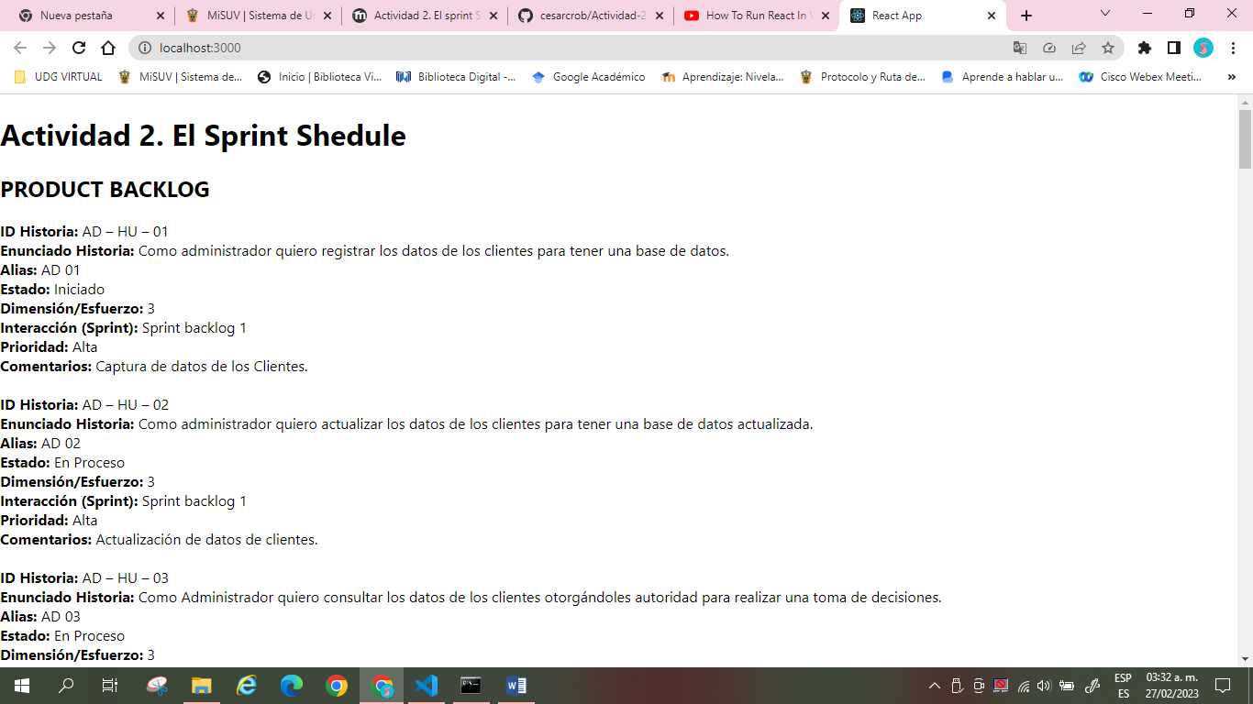

**PRODUCT BACKLOG – CALENDARIZACIÓN JIRA**

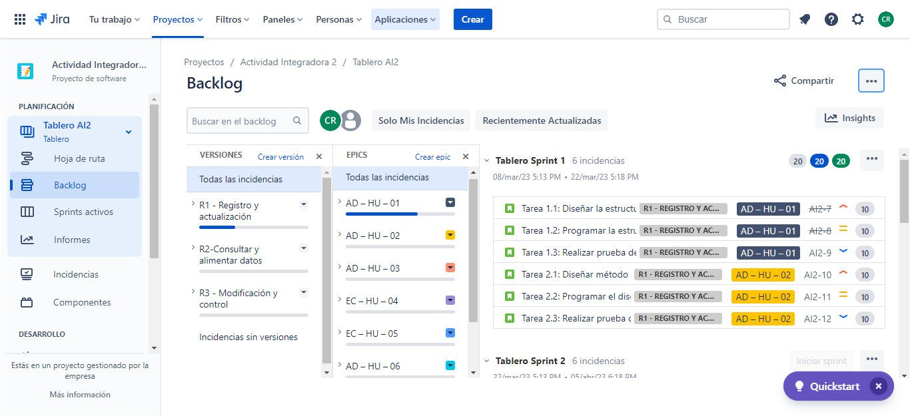

**SPRINT SCHEDULE – CALENDARIZACIÓN JIRA**

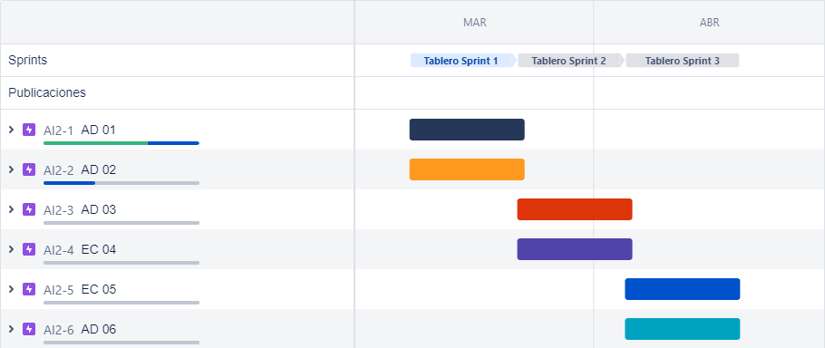

**INFORMES JIRA – SPRINT 1**

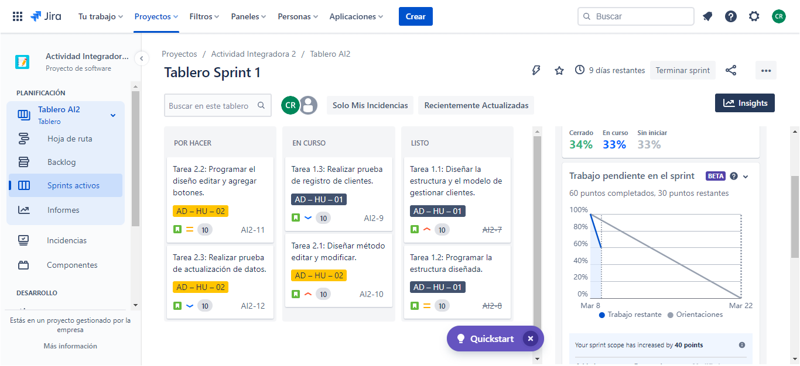

**INFORMES JIRA - TRABAJO PENDIENTE (BURNDOWN CHART)**

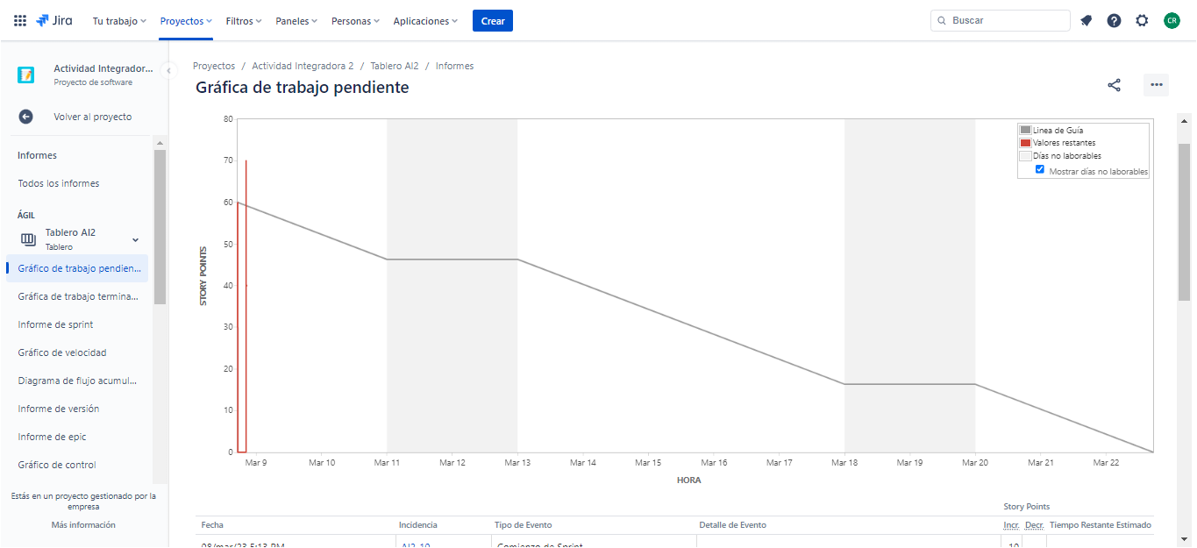

**INFORMES JIRA - TRABAJO HECHO (CONTROL CHART)**

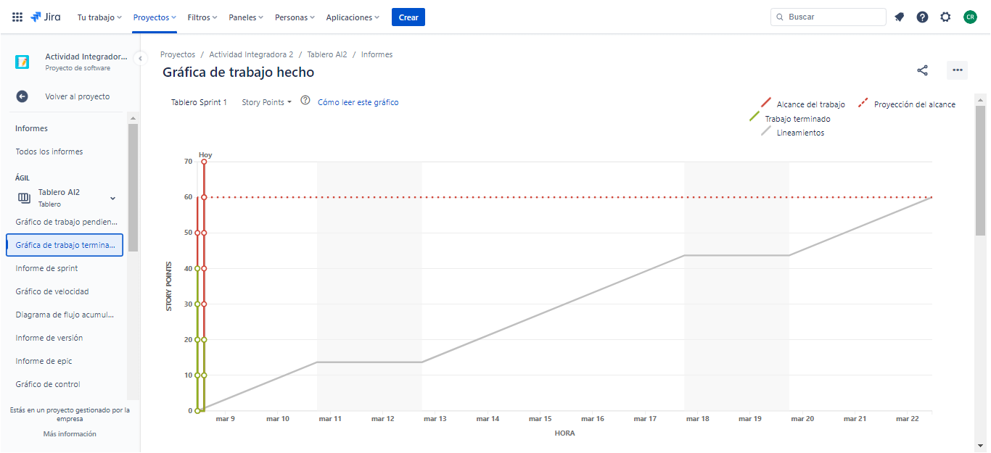

**INFORMES JIRA – DIAGRAMA DE FLUJO ACUMULADO**

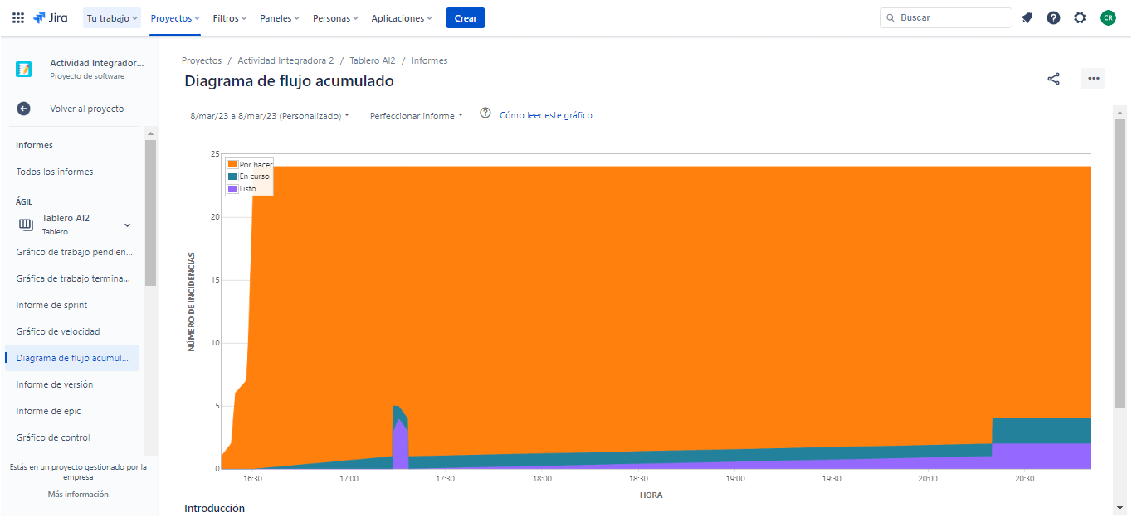

**BIBLIOGRAFÍA**

* CECyT Digital Harbor [@cecytdigitalharbor704]. (2018, April 6). El Sprint Backlog. Youtube. <https://www.youtube.com/watch?v=fztgMv5Gl8k>
* Ernesto, G. N. (2019, February 25). ¡Construye tu primera aplicación web con ReactJS! 🔥 — Parte 1. Medium. <https://ernestognw.medium.com/construye-tu-primera-aplicaci%C3%B3n-web-con-reactjs-parte-1-4c8bcca3b9db>
* Join Academia [@joinacademia]. (2015, May 27). Scrum Ejemplo Práctico de la Planeación del Sprint. Youtube. <https://www.youtube.com/watch?v=BNCDcGqYNwk>
* Luque, A. [@TecknoTips]. (2016, May 15). Ejercicio Product Backlog y Sprint Backlog. Youtube. <https://www.youtube.com/watch?v=ySJMHCI-8Uo>
* Agile board - Jira. (n.d.). Atlassian.net. Retrieved March 9, 2023, from <https://cesar-cr.atlassian.net/jira/software/c/projects/AI2/boards/2/roadmap>